UNIVERSIDADE PRESBITERIANA MACKENZIE

FACULDADE DE COMPUTAÇÃO E INFORMÁTICA

FERNANDO SACCHETTO SILVA

JOÃO VICTOR CRUZ GARCIA

MATHEUS PEREIRA DOMINGOS

VINICIUS HENRIQUE REINALDO SÁTIRO

SÃO PAULO

2018

Sumário

Comunicação serial 2

# Código

Os comandos de comunicação externas são feitos por meio de uma página PHP, rodando em um servidor APACHE dentro de um Raspberry PI, a parte HTML possui um botão e um campo, o botão envia uma requisição com a letra “g” como parâmetro para o Arduino, a ideia é que o campo apresente a leitura do peso de ração que está no pote.

Código em PHP, seguido da tela.

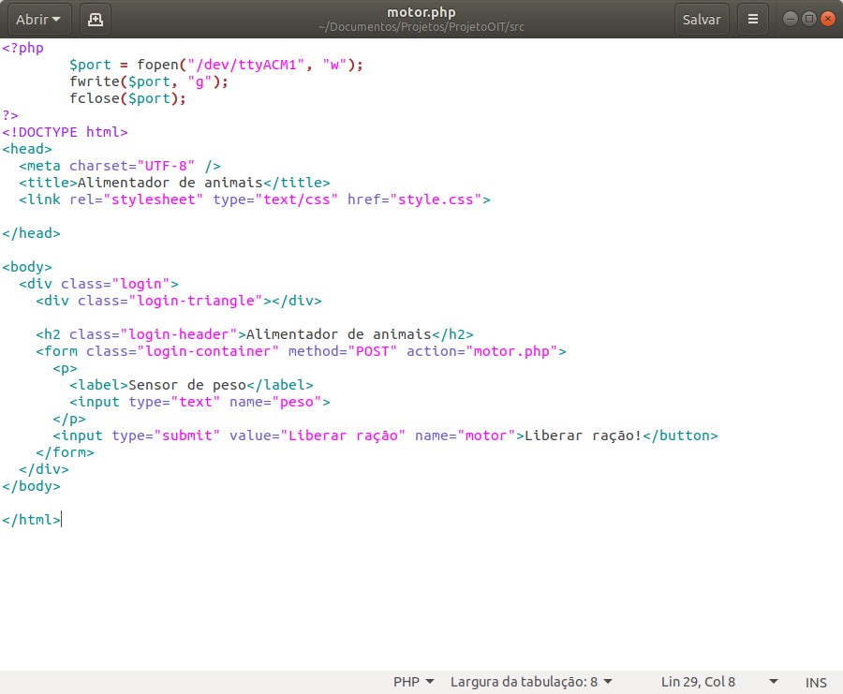

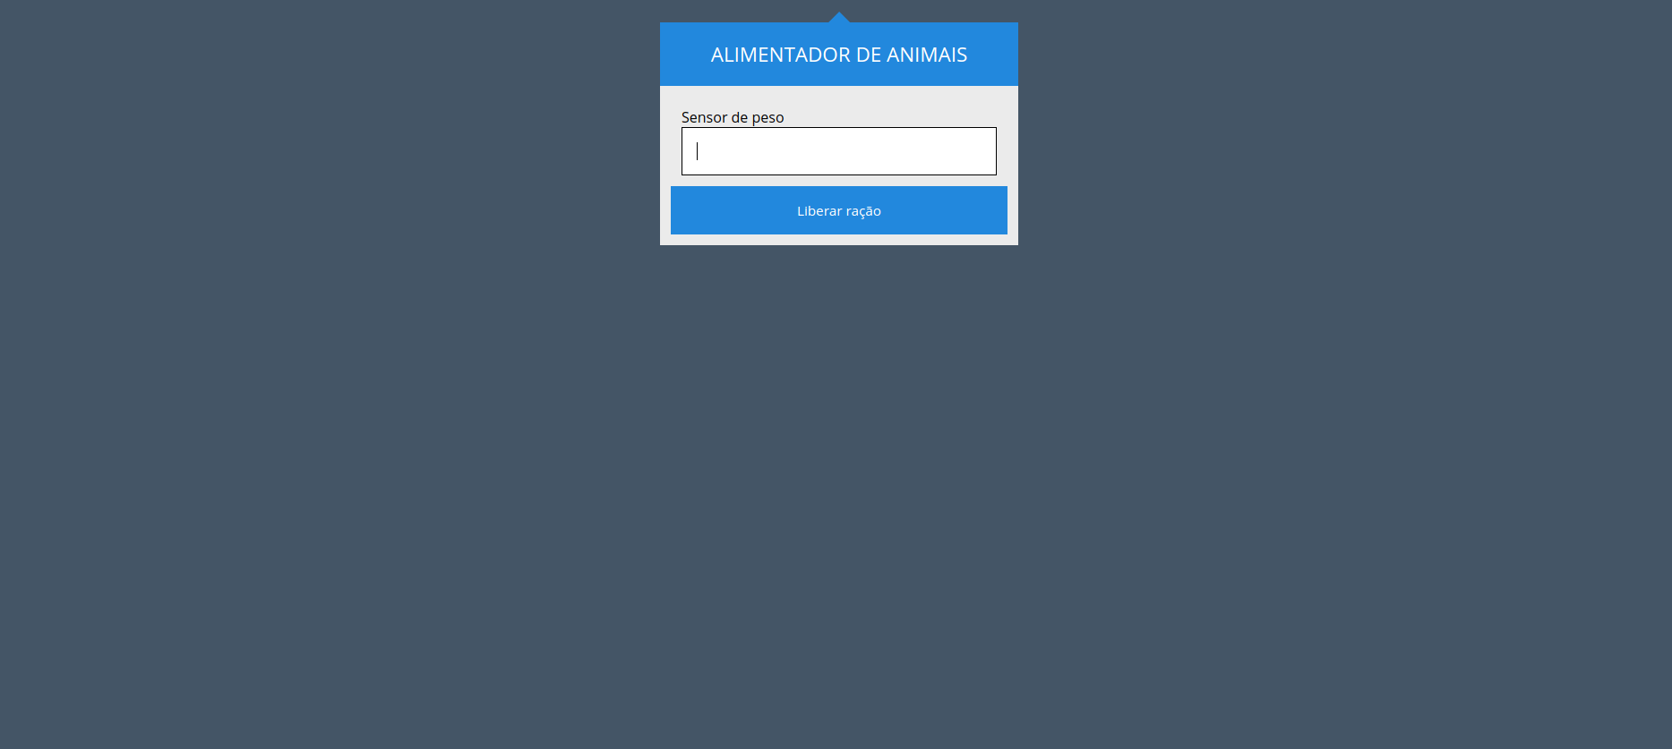

# Arduino

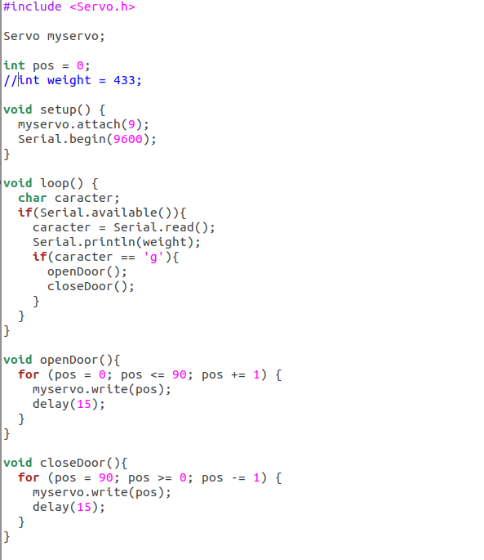

O código do arduino recebe o parâmetro do caracter enviado pelo POST da página PHP, trata para ver se ele corresponde a letra esperada e depois executa a função de abrir a porta que rotaciona o servo de 0 até 90 graus, depois executa a função de fechar a porta que faz o contrário.

# Folha de estilo

Folha de estilo utilizada para estilizar e melhorar a aparência da tela em sua parte HTML.

Foi utilizado um template disponível em: codepen.io.

@import url(https://fonts.googleapis.com/css?family=Open+Sans:400,700);

body {

background: #456;

font-family: 'Open Sans', sans-serif;

}

.login {

width: 400px;

margin: 16px auto;

font-size: 16px;

}

/* Reset top and bottom margins from certain elements */

.login-header,

.login p {

margin-top: 0;

margin-bottom: 0;

}

/* The triangle form is achieved by a CSS hack */

.login-triangle {

width: 0;

margin-right: auto;

margin-left: auto;

border: 12px solid transparent;

border-bottom-color: #28d;

}

.login-header {

background: #28d;

padding: 20px;

font-size: 1.4em;

font-weight: normal;

text-align: center;

text-transform: uppercase;

color: #fff;

}

.login-container {

background: #ebebeb;

padding: 12px;

}

/* Every row inside .login-container is defined with p tags */

.login p {

padding: 12px;

}

.login input {

box-sizing: border-box;

display: block;

width: 100%;

border-width: 1px;

border-style: solid;

padding: 16px;

outline: 0;

font-family: inherit;

font-size: 0.95em;

}

.login input[type="email"],

.login input[type="password"] {

background: #fff;

border-color: #bbb;

color: #555;

}

/* Text fields' focus effect */

.login input[type="email"]:focus,

.login input[type="password"]:focus {

border-color: #888;

}

.login input[type="submit"] {

background: #28d;

border-color: transparent;

color: #fff;

cursor: pointer;

}

.login input[type="submit"]:hover {

background: #17c;

}

/* Buttons' focus effect */

.login input[type="submit"]:focus {

border-color: #05a;

}

.login button{

background: #28d;

border-color: transparent;

color: #fff;

cursor: pointer;

}